|  |
| --- |
| Tutor/s |
| Dr. Nom Cognom1 Cognom2  *Departament de Química Xxxxx* |
| Dr. Nom Cognom1 cognom2  *Nom organisme extern* |

|  |
| --- |
| jfarras HD:Users:jfarras:Desktop:Nova plantilla TFG:GQ-Logo.png |

|  |
| --- |
| **Title in English. Scientific reports may have long titles. Do NOT use more than two lines. Do NOT use extra space. Do NOT change formatting.**  **Títol en idioma alternatiu. Els títols poden ser llargs però heu d’intentar no sobrepassar les 2 línies. En cap cas podeu sortir-vos del requadre. No canvieu el format.** |

|  |
| --- |
| Treball Final de Grau |

|  |  |
| --- | --- |
| |  | | --- | | Nom Cognom1 Cognom2  Date (month and year) |   plantillaX1.png |
|  |
|  |
|  |

|  |  |
| --- | --- |
|  | Aquesta obra esta subjecta a la llicència de:  Reconeixement–NoComercial-SenseObraDerivada  by-nc-nd  http://creativecommons.org/licenses/by-nc-nd/3.0/es/ |

*Hi ha una força motriu més poderosa que el vapor, l'electricitat i l'energia atòmica: la voluntat.*

Albert Einstein

**Aquí hi van els agraïments**. Es poden escriure en **català, castellà o anglès**. Aquest full és opcional. Els agraïments poden ocupar **com a màxim mitja pàgina**. En aquest apartat podeu ser “poc formals” però dins d’uns límits (penseu que el treball es podria penjar de forma “permanent” al web de la UB i que el podrà consultar qualsevol persona al llarg de tota la vostra vida professional). D’altra banda, posar una “frase cèlebre” al començament també és opcional. Si la poseu, aleshores trieu-ne una que tingui “gràcia” i que, a la vegada, també tingui alguna cosa a veure amb el vostre treball.

NOTA IMPORTANT: la memòria **ha d’estar escrita en anglès i com a màxim ha de tenir 25 planes (des de l’inici de la introducció i sense annexos)** i és obligatori fer servir els formats definits en aquesta plantilla (n’hi ha molts, cada element en té un de propi). Aquests formats no només inclouen el tipus i la mida de la lletra sinó altres elements menys obvis com ara l’interlineat, l’espai d’abans i de després dels paràgrafs, la identitat de la primera línia, etc. Una manera d’assegurar-vos de fer-ho bé és duplicar els elements de la plantilla (amb *copy/paste*) i després modificar-los. Alternativament podeu fer servir una eina que no te preu: el “pinzell de format” del *word*, que us permet “copiar” el format d’un element i aplicar-lo a un altre.

|  |
| --- |
| Report |

**Identification and reflection on the sustainable development goals (SDG)**

En 2 pàgines com a màxim us demanem que reflexioneu en com el vostre treball pot contribuir a l’assoliment dels ODS/SDG: indiqueu els objectius en què s’ha circumscrit el treball, indicant les dades o resultats que fonamenten l’elecció. Fixeu-vos que aquest apartat **no comptabilitza** en el nombre de pàgines del treball.

Algunes pautes que us poden ajudar:

* Identifiqueu sobre quins grans àmbits (les 5 Ps) pot incidir el projecte. De quina manera el treball pot aportar coneixement? Quins són els resultats (positius o negatius) del treball que recolzen aquesta aportació́? Si es considerés la possibilitat que el projecte desenvolupat continués i creixés més enllà̀: quina seria la projecció́ final del projecte cap a la societat?
* A partir de la informació́ inclosa al web de la ONU dedicat íntegrament als ODS seleccioneu amb quin o quins objectius es relaciona el projecte, identificant metes i indicadors on s’hi pugui incloure.
* Si el TFG s’ha dut a terme en alguna administració́ o empresa externa, podeu investigar si disposa d’una Agenda 2030 pròpia i analitzar les aportacions en aquest marc de referència.
* En cas d’identificar solapaments entre metes de diferents objectius o absència d’indicadors adequats específics, valoreu la possibilitat de proposar alguna opció́ més adient.

Al Campus Virtual trobareu més informació sobre els ODS, en català i en anglès per a que us familiaritzeu amb el vocabulari.

Contents

1. Summary 2

2. Resum 3

3. Introduction 4

3.1. 1st level subsection 4

3.1.1. 2nd level subsection 4

4. Objectives 4

5. Methods 4

6. Results and discussion 5

6.1. 1st SUBTITLE 5

6.2. 2nd SUBTITLE 8

7. Conclusions 9

8. References and notes 10

9. Acronyms 11

Appendix 1: Short descriptive title 13

Appendix 2: Short descriptive title 14

# 1. Summary

Resum **en anglès**. No hi ha d’haver retorns de carro addicionals per separar els paràgrafs (això s’aplica també a tots els altres apartats de la memòria). Pot contenir esquemes i figures (no numerats). Si en els esquemes i/o les figures apareixen compostos que han estat *numerats* en els apartats posteriors també caldrà numerar-los (es mantindrà la mateixa numeració dels apartats posteriors; per tant, és possible que la numeració dels compostos del summary no comenci per 1 ni que tampoc sigui consecutiva). Procureu que el *Summary* i les *keywords* càpiguen en una sola cara. Aquesta pàgina té molta visibilitat perquè serà al web de la Facultat. Assegureu-vos que l’anglès sigui molt correcte. No us oblideu de fer servir el corrector.

**Keywords**: Paraules clau separades per comes.

# 2. Resum

Resum **en català/castellà**. No hi ha d’haver retorns de carro addicionals per separar els paràgrafs (això s’aplica també a tots els altres apartats de la memòria). Pot contenir esquemes i figures (no numerats). Si en els esquemes i/o les figures apareixen compostos que han estat *numerats* en els apartats posteriors també caldrà numerar-los (es mantindrà la mateixa numeració dels apartats posteriors; per tant, és possible que la numeració dels compostos del *Summary* no comenci per 1 ni que tampoc sigui consecutiva). Procureu que el resum càpiga en una sola cara. Assegureu-vos que el català/castellà sigui molt correcte. No us oblideu de fer servir el corrector.

**Paraules clau**: Paraules clau separades per comes.

# 3. Introduction

Pot ser llarga i ocupar una part important de la memòria. Pot tenir tants subapartats com faci falta i incloure esquemes, figures i taules (numerats). En els esquemes i les figures és obligatori numerar els compostos químics rellevants de forma consecutiva.

## 3.1. 1st level subsection

Fixeu-vos que en aquests fulls no hi ha cap retorn de carro addicional ni entre els paràgrafs ni entre els títols dels apartats i/o subapartats.

### 3.1.1. 2nd level subsection

Lorem ipsum dolor sit amet, consectetur adipiscing elit. Duis tempus pretium est, vel rhoncus eros rutrum at. In hac habitasse platea dictumst. Pellentesque eleifend non enim eget porttitor.

Maecenas condimentum nunc magna, vitae semper ante pharetra nec. Integer pretium dui velit, vel convallis erat aliquet et. Sed tincidunt eu augue sed lacinia. Nam molestie justo commodo rhoncus sagittis.

#### 3.1.1.1. 3rd level subsection

Lorem ipsum dolor sit amet, consectetur adipiscing elit. Duis tempus pretium est, vel rhoncus eros rutrum at. In hac habitasse platea dictumst. Pellentesque eleifend non enim eget porttitor.

Nullam arcu ligula, fermentum non sapien ac, venenatis imperdiet ipsum. Ut eget pellentesque sapien. Etiam euismod vehicula lectus, porttitor auctor dolor sodales nec. Nulla dui lacus, pulvinar et malesuada accumsan, ornare ut turpis. Maecenas eleifend lorem at tortor auctor tristique. Nulla mollis consectetur venenatis. Proin vel dapibus lacus. Ut condimentum, augue at ornare feugiat, tortor lacus pulvinar diam, non ornare enim tellus vel sem. Nam dictum fermentum congue. Aliquam posuere fringilla tincidunt. Pellentesque velit enim, sollicitudin eu elit quis, lobortis blandit orci. Duis posuere commodo ipsum ut elementum.

# 4. Objectives

Han de ser molt clars i resumits. L’estudiant pot optar per col·locar-los a continuació de la introducció (com en aquest exemple) o fer-los començar en una cara nova (tot inserint un salt de pàgina o un salt de secció de “pàgina següent” al final de la introducció).

Nota: els títols tenen definit un “espai de paràgraf anterior” de 60 punts. Aquest espai NOMÉS es respecta quan es fa servir per separar el que és el títol del que és el paràgraf anterior (com en aquest exemple). Si, pel motiu que sigui, el títol és la primera línia de la pàgina, aleshores l’espai de 60 punts es perdrà. Això és el comportament esperat i és del tot correcte. Només es mantenen els 60 punts d’espaiat en la primera línia si el títol va immediatament després d’unt salt de secció (però no d’un salt de pàgina).

# 5. Methods

En aquesta secció heu de recollir les dades tècniques de la cerca: l’interval de temps que heu mirat, quines bases de dades heu fet servir i quins han estat els criteris de cerca que heu emprat en cada cas.

# 6. Results and discussion

En aquest punt comença la part de “**resultats i discussió**”. En aquesta secció heu d’analitzar els resultats obtinguts en la cerca. És convenient primer fer una anàlisi general i després, si cal, particularitzar en les dades d’interès; podeu emprar tants subapartats com necessiteu. Sempre que pugueu empreu **taules** per a resumir i esquematitzar els resultats (vegeu al subapartat 6.2 els consells per a fer les taules correctament).

Pel que fa al format, tingueu en compte que s’admeten dues opcions: fer començar la discussió dels resultats a continuació de l’últim apartat (sense saltar pàgina, tal com hem fet en aquest exemple) o fer-la començar en una cara nova (tot inserint un salt de pàgina o un salt de secció de “pàgina següent” després de l’últim apartat).

## 6.1. 1st SUBTITLE

La memòria pot incloure moltes figures i esquemes. L’amplada de les imatges no pot ser superior a 17 cm. i és important que siguin de bona qualitat (mínim 300 dpi, 600 dpi recomanats).

També és important no perdre qualitat al inserir-les i manipular-les amb el *Word*. Sovint es perd qualitat si la imatge s’insereix directament des del programa de dibuix al *Word* amb un *copy/paste*. Sempre és millor guardar primer la imatge al disc en un format estàndard (*png, jpeg*...) i, després, inserir aquest fitxer al *Word*. A l’hora de guardar-les cal configurar el programa gràfic per tal que les guardi amb la mida i resolució adequades. També és una mala idea augmentar o reduir les imatges amb el Word. Sempre és millor guardar-les al disc amb la mida i resolució finals i, després, inserir-les sense més manipulacions.

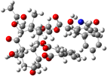Figura 1. Exemple d’imatge de baixa qualitat.

La figura 1 és un exemple exagerat del que pot passar al inserir una figura de baixa qualitat (5 cm d’amplada i 72 dpi) i ampliar-la amb el *Word* fins a 10 cm d’amplada. Fixeu-vos que es veu borrosa i pixelada.

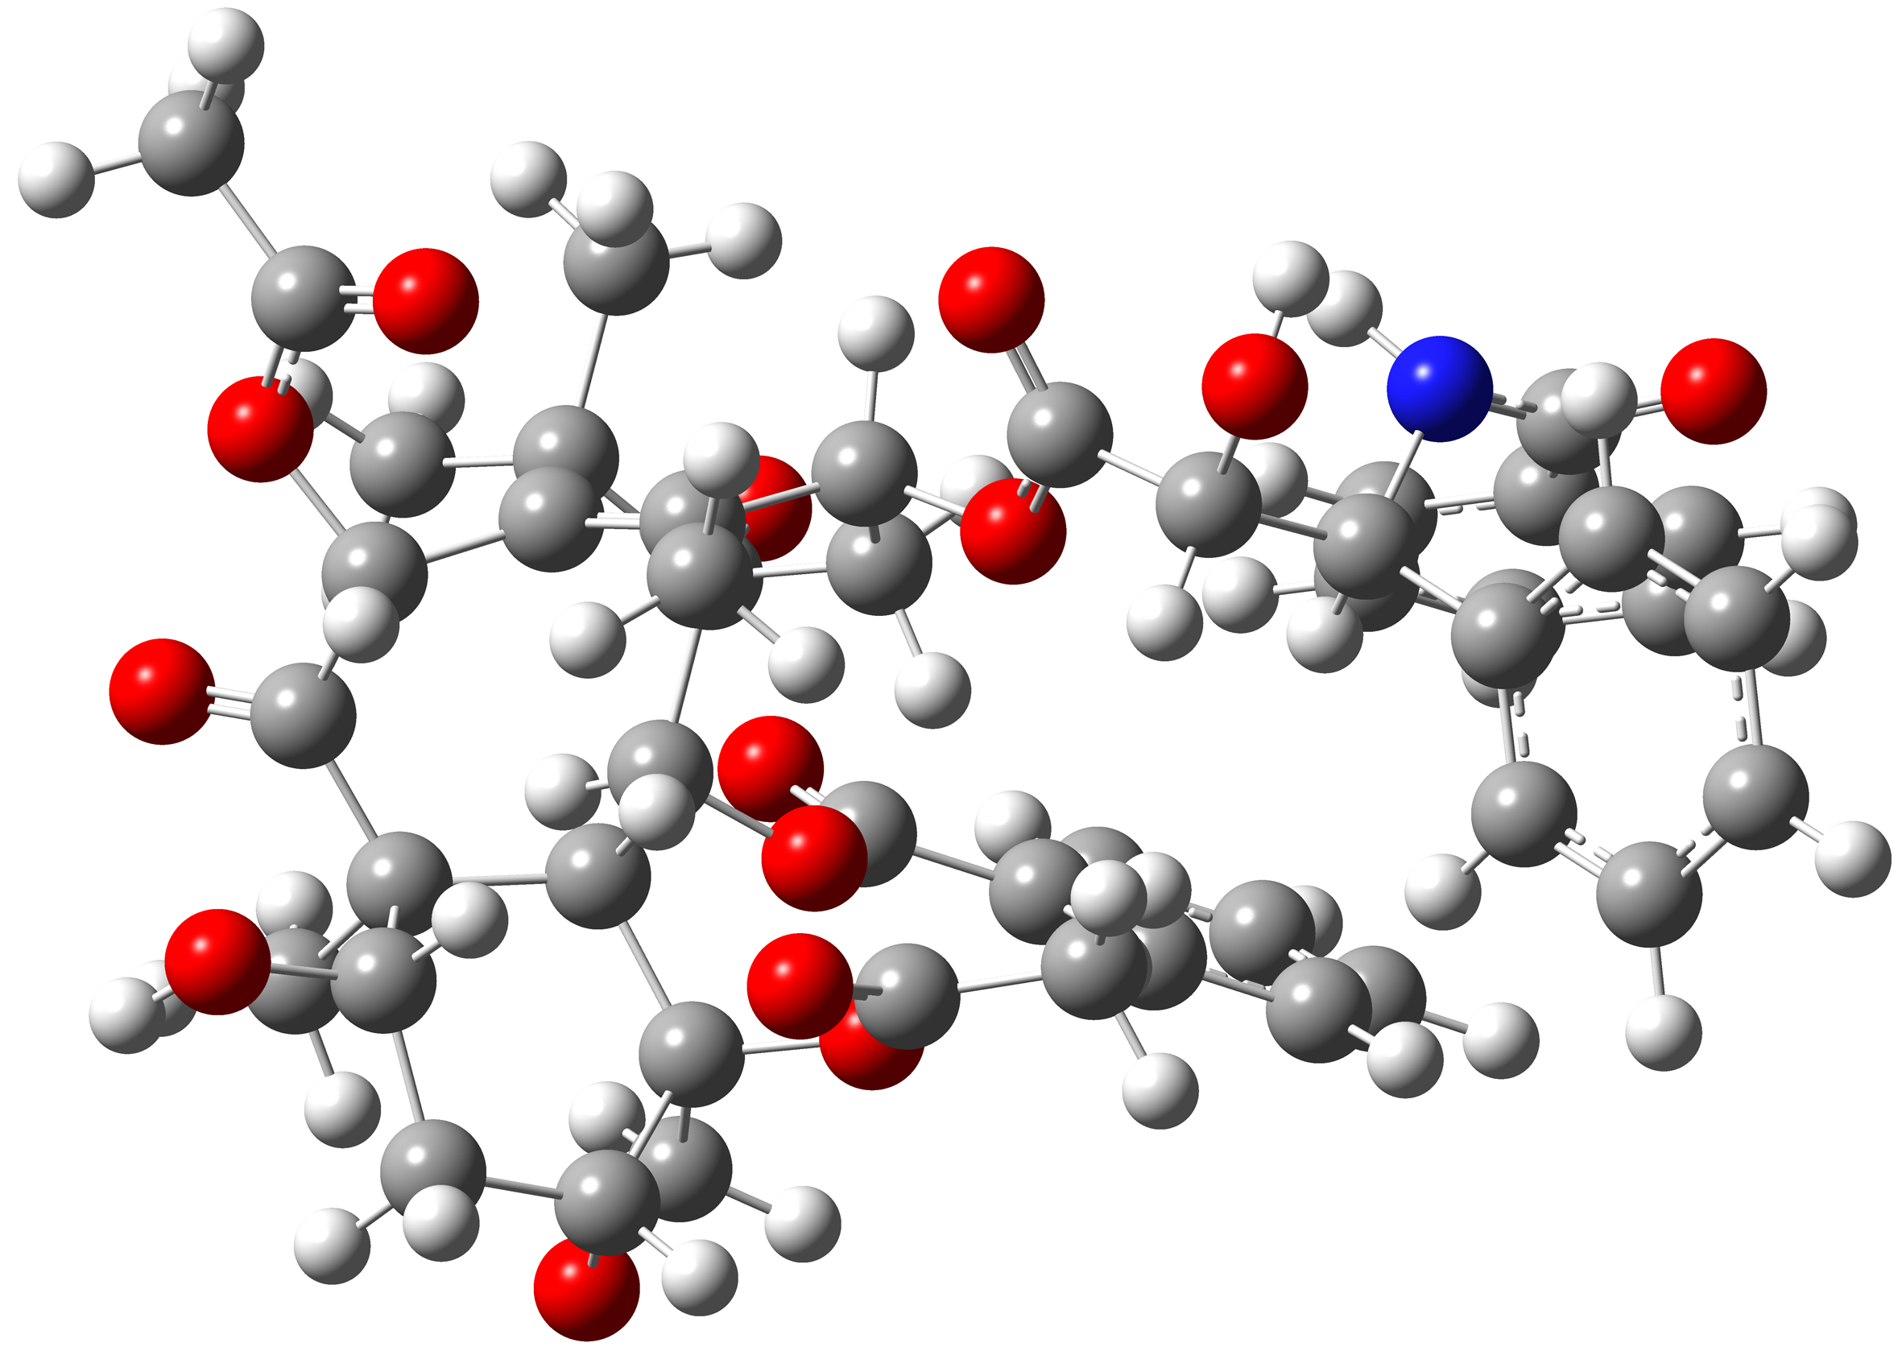Figure 2. Exemple de figura amb una bona qualitat d’imatge.

La figura 2 mostra com queda la mateixa figura quan la imatge original fa 10 cm d’amplada, la resolució és de 600 dpi i s’insereix directament al *Word* sense manipular-la gens. Per això és important que quan genereu les imatges amb els vostres programes gràfics les feu de la mida i resolució adequades des d’un bon començament.

Pel que fa al format**, tingueu en compte que cal inserir les imatges ajustant el text “a dalt i a baix” i centrades.** El més normal es que no barregeu text i imatges en un mateix paràgraf. En cas que vulgueu fer-ho, cal inserir la imatge ajustant el text “quadrat”.

Moltes memòries inclouran esquemes i figures creats amb el programa *ChemDraw* del què la UB en té llicència de campus i que podeu descarregar legalment tot seguint les instruccions que trobareu al web de la UB. Per tal d’aconseguir un aspecte uniforme en aquestes figures cal que ajusteu el programa per fer servir **sempre** les mateixes mides pels enllaços i els mateixos tipus de lletra.

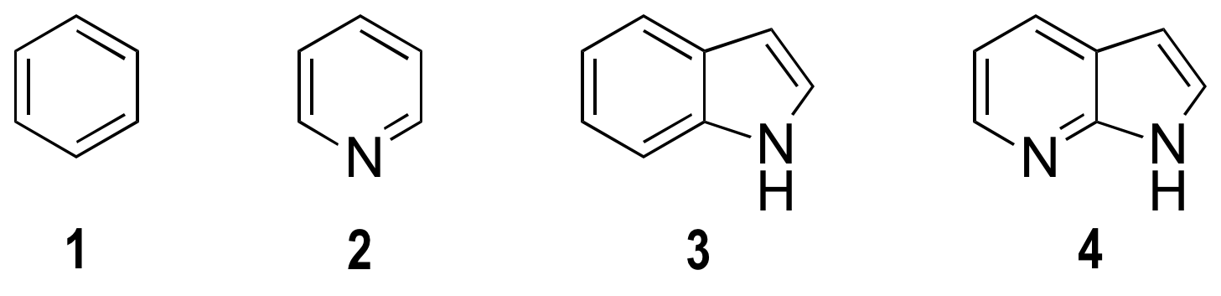Figure 3. Exemple de figura generada amb el programa ChemDraw.

**Per facilitar-vos la feina us proporcionem els documents “Figura03.cdxml” i “Esquema01.cdxml” que ja estan configurats adequadament i que podeu fer servir com a plantilla per les vostres figures.** Us recomanem que genereu un document separat per a cada figura i esquema.

Per tal d’aconseguir una bona qualitat a l’hora d’imprimir la memòria, us recomanem que **no inseriu les imatges al *Word* amb un *copy/paste***. És millor que des del *ChemDraw* creeu un fitxer *png* de 600 *dpi* per a cada imatge i que inseriu aquests fitxers al *Word*.

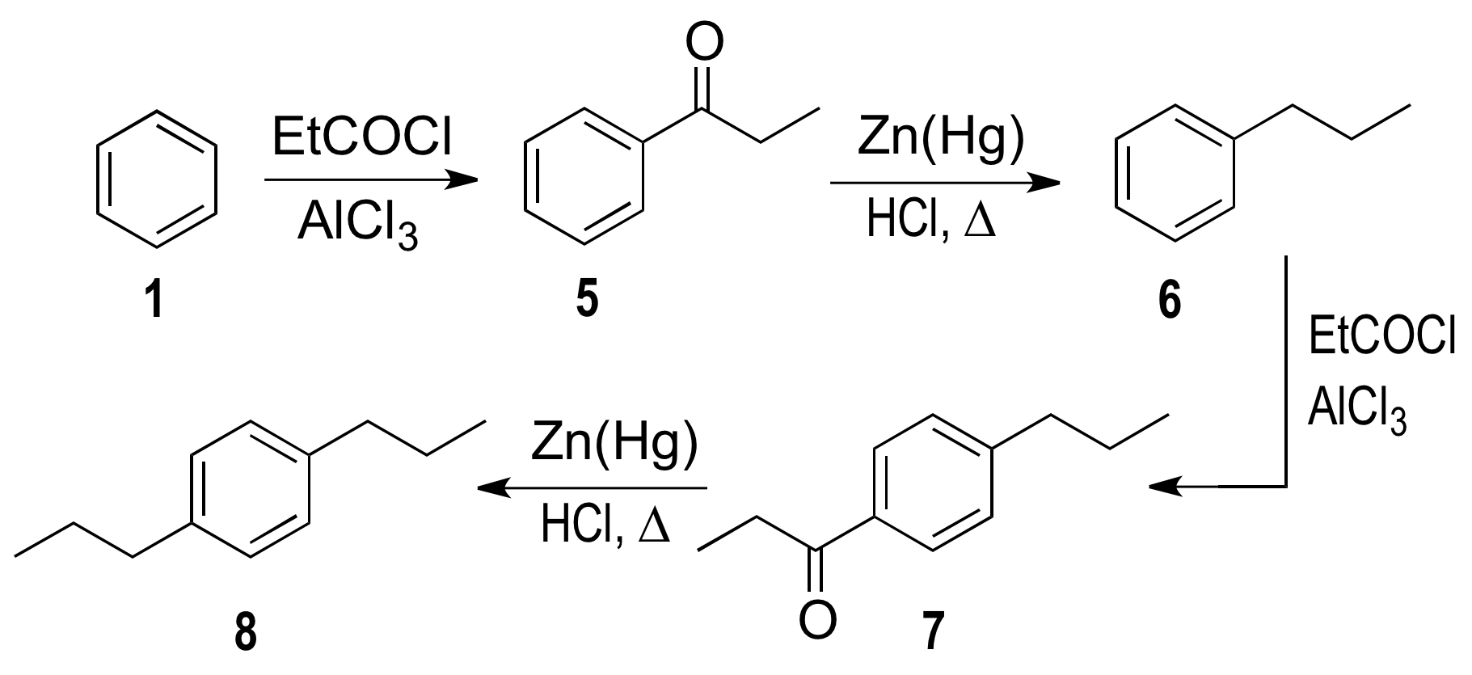Scheme 1. Exemple d’esquema generat amb el programa ChemDraw.

Un altre punt que s’ha de tenir en compte són **els drets d’autor de les imatges**. Si les imatges “son vostres” no hi ha problema però si no ho són cal: (1) assegurar-se de tenir permís per reproduir-les i (2) citar sempre la procedència en el peu de la imatge. La figura 4 us mostra com atribuir una imatge obtinguda de la Wikipedia que estava subjecta a una llicència “[Creative Commons](http://en.wikipedia.org/wiki/en:Creative_Commons) [Attribution-Share Alike 3.0 Unported](http://creativecommons.org/licenses/by-sa/3.0/deed.en)”. Fixeu-vos que el 11/12/13 és la data en què es va descarregar d’internet.

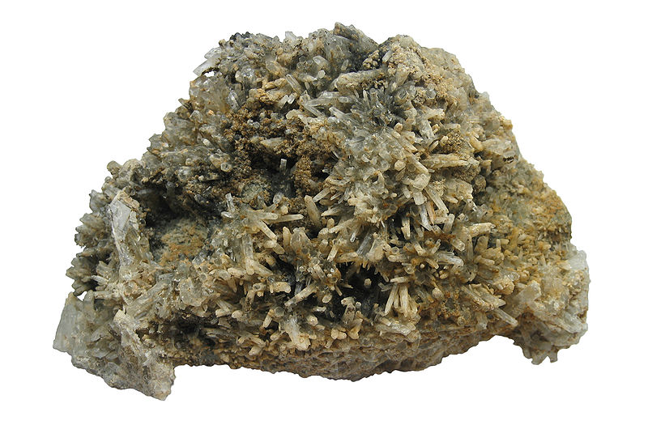Figure 4. Formació de cristalls.

(Jonathan Zander, 11/12/13 via Wikimedia Commons, Creative Commons Attribution)

També es poden utilitzar imatges procedents d’articles (la figura 5 n’és un exemple). **El que NO es pot fer servir són imatges procedents de llibres de text** excepte en el cas d’haver obtingut explícitament l’autorització del propietari legal del *copyright* (aquest propietari sovint no és l’autor sinó l’editor).

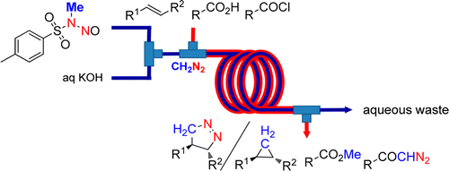Figure 5. Pools d’halogen i calcogen estabilitzats per DMSO.

(imatge extreta de Jun-ichi Yosida et al. J. Am. Chem. Soc. 2013, 135, 16070-16073)

Òbviament, si el treball del que heu extret la figura està citat a “References and notes” aleshores s’ha de fer servir un format més compacte tal com s’il·lustra a la figura 6.

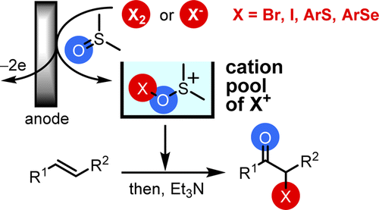Figura 6. Reaccions amb diazometà (imatge extreta de Kappe et al, ref. 2c)

En qualsevol cas, **es recomana minimitzar tant com sigui possible la utilització d’imatges de les que no en sou els autors**.

Tant les figures com els esquemes s’han d’etiquetar i numerar (Figura 1, Figura 2...; Esquema 1, Esquema 2...). És optatiu afegir una descripció concisa de la figura o de l’esquema (tal com s’ha fet en els exemples anteriors). També és convenient numerar consecutivament tots els compostos que apareixen a les figures i els esquemes (fixeu-vos que la fenil etil cetona de l’esquema 1 s’ha numerat com a 5 ja que l’últim compost numerat era el 4 de la Figura 3; en canvi, com que el benzè ja s’havia numerat prèviament a la figura 3, dins de l’esquema 1 se li ha mantingut la mateixa numeració).

## 6.2. 2nd SUBTITLE

Les taules que surten a la memòria poden ser molt variades i és fa difícil establir un estil comú. Us proposem que s’assemblin a les dels exemples següents (taula 1 i taula 2). Fixeu-vos en els següents detalls:

* Les taules s’etiqueten i es numeren consecutivament (Taula 1, Taula 2...). Opcionalment es pot afegir una descripció concisa dels continguts (tal com s’ha fet en els exemples que es mostren).
* El títol de la taula es posa a la capçalera, al contrari que en els esquemes i figures.
* Sempre que sigui oportú es pot col·locar un esquema sobre la taula. Aquest esquema es considera part integral de la taula i no s’etiqueta ni es numera.
* Les unitats es posen a l’encapçalament entre claudàtors i sense negreta.
* Qualsevol ítem de la taula pot incloure referències i/o notes. Si la referència és un número s’entén que està definida a la secció de “References and notes”. En canvi, si és una lletra, s’entén que és una referència o nota situada al peu de la taula.
* Les cel·les de les taules també poden incloure figures.
* Sovint resulta convenient afegir una primera columna amb el títol “Entry” o “Entrada” on es numeren consecutivament les files per tal de poder-nos-hi referir dins del text (per exemple: “... tal com s’indica a l’entrada 3 de la taula 1, la conversió de...”) .

A continuació us mostrem dos exemples de taules, una amb notes a peu de taula i l’altre sense:

Table 1. Exemple de taula amb notes. Els continguts són arbitraris i no signifiquen res.

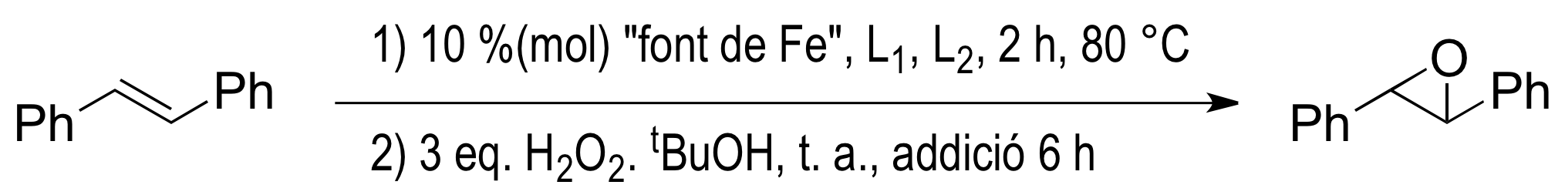

|  |  |  |  |  |  |
| --- | --- | --- | --- | --- | --- |
| Entrada | Font de Fe | L1 | L2 | Conv. [%] | Rend. [%] |
| **1** | FeCl3· 6H2O | Ph2-pybox | H2pydic | 52 | 43 |
| **2** | Fe(Ph2-pybox)Cl2 | – | – | 10 | 6 |
| **3** | FeCl3· 6H2O | Ph2-pybox | – | 91 | 76 |
| **4** | FeCl3· 6H2O | – | H2pydic | 74 | 42 |
| (a) Les reaccions es van dur a terme sota atmosfera d’argó en un tub de Schlenk.  (b) Les conversions i els rendiments es van determinar per CG.  (c) Ph2-pybox: 2,6-bis-(4-fenil-4,5-dihidrooxazol-2-il)piridina.  (d) H2pydic: àcid 2,6-piridindicarboxílic.  (e) Determinat per RMN. | | | | | |

Table 2. Exemple de taula sense notes. Els continguts són arbitraris i no signifiquen res.

|  |  |  |  |  |  |
| --- | --- | --- | --- | --- | --- |
| Entrada | Font de Fe | L1 | L2 | Conv. [%] | Rend. [%] |
| **1** | FeCl3· 6H2O | Ph2-pybox | H2pydic | 52 | 43 |
| **2** | Fe(Ph2-pybox)Cl2 | – | – | 10 | 6 |
| **3** | FeCl3· 6H2O | Ph2-pybox | – | 91 | 76 |
| **4** | FeCl3· 6H2O | – | H2pydic | 74 | 42 |

# 7. Conclusions

Han de ser clares i esquemàtiques. Haurien d’ocupar una cara (màxim dues).

Pel que fa al format, tingueu en compte que s’admeten dues opcions: posar-les a continuació de l’últim apartat (sense saltar pàgina) o fer-les començar en una cara nova (tot inserint un salt de pàgina o un salt de secció de “pàgina següent” després de l’últim apartat).

# 8. References and notes

1. Pelter, M. W.; McQuade, J. Brewing Science in the Chemistry Laboratory: A "Mashing" Investigation of Starch and Carbohydrates. *J. Chem. Educ.* **2005,** *82,* 1811-1812.

2. (a) Evans, D. A.; Fitch, D. M.; Smith, T. E.; Cee, V. J. Application of Complex Aldol Reactions to the Total Synthesis of Phorboxazole B. *J. Am. Chem. Soc.* **2000,** *122*, 10033-10046; (b) Jenkins, T.; Mott, L. Ion Exchange Resins Used in Nuclear Waste Disposal. *Environ. Sci. Technol.* **1999**, *86*, 122-134; (c) Mastronardi, F.; Gutmann, B. Kappe, O. Continuous Flow Generation and Reactions of Anhydrous Diazomethane Using a Teflon AF-2400 Tube-in-Tube Reactor. *Org. Lett.* **2013**, *15*, 5590-5593; (d) Mawhinney, R. C.; Muchall, H. M.; Peslherbe, G.H. A Computational Study of the 1,3-Dipolar Cycloaddition Reaction Mechanism for Nitrilimines. *Can. J. Chem.* **2005**, *35*, 1615-1625.

3. Peacock-Lopez, E. Exact Solutions of the Quantum Double Square-Well Potential. *Chem. Ed.* [Online] **2007,** *11*, 383-393 http://chemeducator.org/bibs/0011006/11060380lb.htm (accessed Aug 23, 2007).

4. Wilkins, T. D.; Tucker, K. D. Detection, Isolation, and Purification of Clostridium Difficile Toxin A with Toxin Receptors. U.S. Patent 5,098,826, March 24, 1992.

5. Chang, R. *General Chemistry: The Essential Concepts,* 3rd ed.; McGraw-Hill: Boston, 2003.

6. Gbalint-Kurti, G. G. Wavepacket Theory of Photodissociation and Reactive Scattering. In *Advances in Chemical Physics;* Rice, S. A., Ed.; Wiley: New York, 2004; Vol. 128; p 257.

7. Omega-3 Fatty Acids: Chemistry, Nutrition, and Health Effects; Shahidi, F., Finley, J. W., Eds.; ACS Symposium Series 788; American Chemical Society: Washington, DC, 2001.

8. Powder Metallurgy. Kirk-Othmer Encyclopedia of Chemical Technology, 3rd ed.; Wiley: New York, 1982; Vol. 19, pp 28-62.

9. Gehring, A. PhD. Dissertation, Harvard University, 1998.

10 Winstein, S. In *University Chemical Education,* Proceedings of the International Symposium on University Chemical Education, Frascati (Rome), Italy, October 16-19, 1969; Chisman, D. G.. Ed.; Butterworths: London, 1970.

11. National Library of Medicine. Environmental Health and Toxicology: Specialized Information Services. http://sis.nlm.nih.gov/enviro.html (accessed Aug 23, 2004).

# 9. Acronyms

Aquest full és opcional. En (l’improbable) cas que no el necessiteu el podeu eliminar.

|  |
| --- |
| Appendices |

# Appendix 1: Short descriptive title

# Appendix 2: Short descriptive title